2016年上半年北京市中小学教师资格考试笔试报名公告

2016年上半年中小学教师资格考试笔试将于3月12日举行，现将我市中小学教师资格考试笔试报名有关事项公告如下：

一、报名条件
报名参加教师资格考试应具备以下条件：
1．具有中华人民共和国国籍。
2．遵守宪法和法律，热爱教育事业，具有良好的思想品德。
3．符合申请认定教师资格的体检标准。
4．申请人的户籍或人事关系其一在京。
5．符合《教师法》规定的学历要求。
申请参加幼儿园教师资格考试，师范类毕业生应当具备幼儿师范学校毕业及其以上学历，非师范类毕业生应当具备大专毕业及其以上学历；
申请参加小学教师资格考试，师范类毕业生应当具备中等师范学校毕业及其以上学历，非师范类毕业生应当具备大专毕业及其以上学历；
申请参加初级中学教师资格考试，应当具备高等师范专科学校或者其他大学专科毕业及其以上学历；
申请参加高级中学及中等职业学校教师资格考试，应当具备高等师范院校本科或者其他大学本科毕业及其以上学历；
申请参加中等职业学校实习指导教师资格考试，应当具备中等职业学校毕业或以上学历并应具备助理工程师以上专业技术职务或中级以上工人技术等级。
在京普通高等学校在校三年级以上学生，可凭学校出具的在籍学习证明报考。其中大专在校学生须在毕业的学年度方可报考（即三年制大专在三年级报考，两年制大专在二年级报考）。
6．申请第二种类的教师资格须参加教师资格考试。第二种类教师资格包括申请同学段不同学科的教师资格以及同学科不同学段的教师资格。（例如原认定了初中语文教师资格，现申请认定初中英语教师资格；原认定了初中语文教师资格，现申请认定高中语文教师资格。）
7．被撤销教师资格的，5年内不得报名参加考试；受到剥夺政治权利，或故意犯罪受到有期徒刑以上刑事处罚的，不得报名参加考试。曾参加教师资格考试有作弊行为的，按照《中华人民共和国刑法修正案（九）》《国家教育考试违规处理办法》（教育部第33号令）的相关规定执行。

二、报名步骤及时间安排
（一）报名时间：2016年1月13日-19日。
（二）报名费：
笔试收费标准为70元/科（其中50元/科为本市考试费，20元/科为上缴教育部考试中心的考试费）。
对于本市城乡低保人员，免交本市考试费部分。实施时采取先网上缴纳全款后现场退费的方式。请此类人员在2016年3月24日-25日，本人持《北京市城市居民最低生活保障金领取证》或街道办事处（乡镇人民政府）开具的享受最低生活保障的证明（原件、复印件1份）和身份证（原件、复印件1份）到北京教育考试院A906房间审核办理。
（三）报名网址：http://www.ntce.cn
（四）详细步骤：
1．注册个人基本信息
考生注册须填写真实姓名，证件类型及证件号码。已注册的考生填写密码进行登陆，未注册的考生点击【注册】进行注册。
2．填报个人信息
3．上传个人照片
考生上传的照片将打印在考生准考证和考场签到表上，并将在中小学教师资格考试网保存以供使用成绩的单位核查。如使用不合格的照片，将无法通过报考审核。
电子版照片要求：
（1）本人近6个月以内的免冠正面彩色证件照，不允许带帽子、头巾、发带、墨镜等；
（2）照片中显示考生头部和肩的上部，白色背景，图像清晰，没有拉伸变形。不得为大头照、半身照、生活照等；
（3）照片格式大小：格式必须为jpg/jpeg，不大于200K，宽高为150*200像素，比例约为3:4；
（4）此照片将用于准考证、成绩报告单、以及通过考试和审核后获得的资格证书。
（建议使用Microsoft Office Picture Manager,图画, Photoshop, ACDsee等工具,将照片进行剪裁压缩。）
4．查看个人信息
填报个人信息有误的可在此进行修改。
5．笔试报考
选择报考类别、考区（北京市考区和北京师范大学考区）和考试科目。其中“北京师范大学考区”只接受北京师范大学本校学生报考，其他考生请选择“北京市考区”参加考试。
每个报考类别对应着不同的科目数，请考生认真选择科目，避免漏报。考试科目请参考“考试科目及时间安排表”。
6．等待考区审核
（1）考区将在2016年1月14日-21日对考生报名信息应填报的项目是否齐全、照片是否符合要求进行审核。请考生在审核日期内随时登录网报系统在“笔试报名信息”处查验审核状态。审核未通过的考生请在审核时段期间内修改个人信息后再次提交，超过审核期限仍未提交修改信息的将不再被审核通过。审核通过的考生统一在网上支付考试费。审核通过，但逾期不交费的考生将视作自动放弃报名。交费成功后考生报名成功。
（2）审核未通过的考生请用注册号登录网报系统，在重新上传照片或修改个人资料后，还需重新选择报考类别、考区、考试科目，正确提交信息后才能处于等待审核状态。否则，将被视为放弃报名。
7．网上交费截止时间：2016年1月24日。
网上缴费前，请考生首先确认是否已报全所选类别的科目，一经缴费成功，考生报考信息将无法更改。
8．打印准考证时间：
考生可于2016年3月7日-12日登录中小学教师资格考试网站（www.ntce.cn）报名系统，根据提示打印准考证。

三、笔试工作安排
（一）考试时间：2016年3月12日
（二）考试地点：笔试考场安排采取考区内随机分配考点、考场，具体信息详见准考证相关内容。
（三）考试科目及时间安排表：
时 间  类 别 | 2016年3月12日（星期六）
时 间  类 别 | 上 午  9:00-11:00 | 下 午  13:00-15:00 | 下 午  16:00-18:00
幼 儿 园 | 综合素质(幼儿园) | 保教知识与能力 | --
小 学 | 综合素质(小学) | 教育教学知识与能力 | --
初级中学 | 综合素质(中学) | 教育知识与能力 | 学科知识与教学能力  （语文、数学、英语、物理、化学、生物、思想品德、历史、地理、音乐、体育与健康、美术、信息技术、历史与社会、科学）
高级中学 | 综合素质(中学) | 教育知识与能力 | 学科知识与教学能力  （语文、数学、英语、物理、化学、生物、思想政治、历史、地理、音乐、体育与健康、美术、信息技术、通用技术）
中职文化课 | 综合素质(中学) | 教育知识与能力
中职专业课 | 综合素质(中学) | 教育知识与能力 | --
中职实习指导 | 综合素质(中学) | 教育知识与能力 | --

四、笔试成绩查询
考生可于2016年4月19日登录中小学教师资格考试网站（www.ntce.cn）查询考试成绩。

五、考生注意事项
1．请考生在报考前认真阅读本公告，了解相关要求特别是报考条件后再履行报名程序。如因个人报名信息造假或不符合报考条件原因造成面试、认定等后续环节被取消资格，一切后果由考生承担。
2．考生须本人通过中小学教师资格考试网上报名系统进行报名，并对本人所填报的个人信息和报考信息准确性负责。禁止培训机构或学校团体替代考生报名，如有违反造成信息有误，责任由考生本人承担。
3．所有考生（含以前参加过笔试的考生）报名前需要重新进行注册、填报个人信息和上传个人照片，重新注册操作不影响考生已获得的笔试成绩。
4．考生如忘记密码可通过报名系统提示操作，报名系统将把新的密码通过短信发送到考生报名时所填报的手机上。手机短信为考生重新获取密码的重要途径，在参加考试期间，请考生慎重更换手机号码。
5．各级教育考试机构只负责考试的组织与管理工作，不举办任何与中小学教师资格考试相关的培训。考生可以通过中小学教师资格考试网站http://www.ntce.cn 下载《考试标准》和《考试大纲》。按照教育部规定，中小学教师资格考试没有指定教材。考生可根据考试大纲知识点自行购买书籍复习、备考。
6．教师资格考试改革的有关政策文件、政策解答、面试和认定工作的相关要求请登录北京市教师资格网（http://www.bjtcc.org.cn）查询。
7．报名期间咨询电话：64909856（8:30-11:30，13:30-17:00）

北京教育考试院
2016年1月7日
考生网上报名流程图（www.ntce.cn）
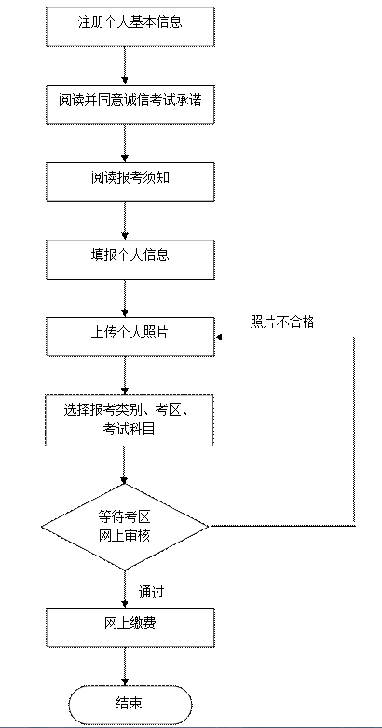

【文件链接：http://www.bjeea.cn/html/fxlks/zxxjszgks/2016/0107/60555.html】

